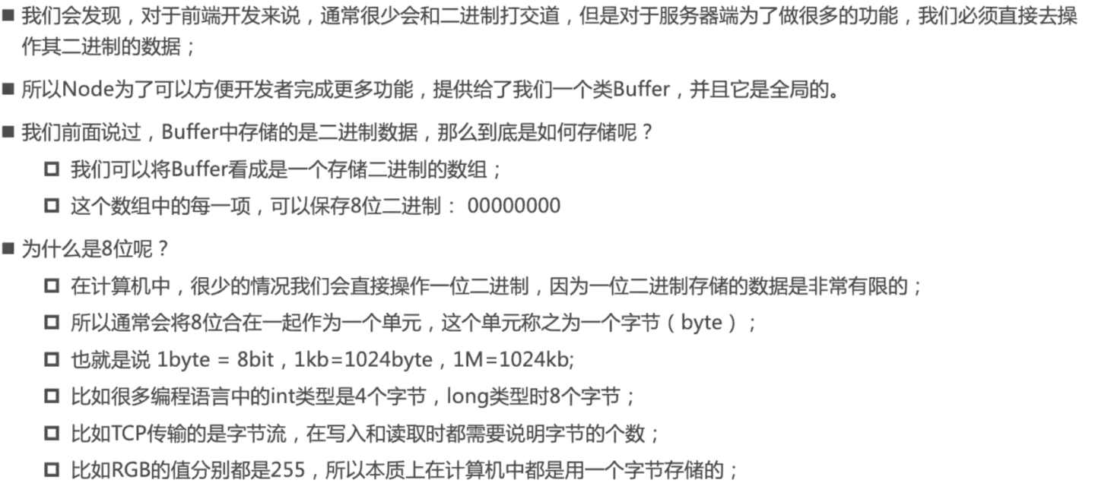

**创建过程**



**创建方式**

**1**

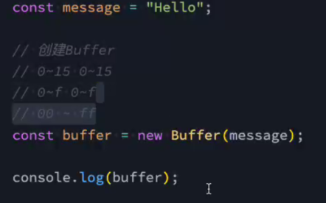**（过时，不推荐）**

**2**

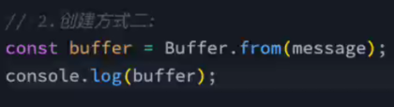

**3**

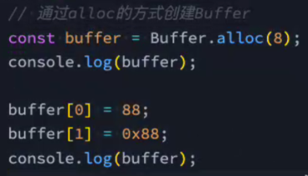

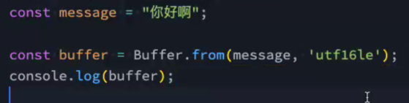**（默认编码是‘utf8’）**

**编码解码不一致**

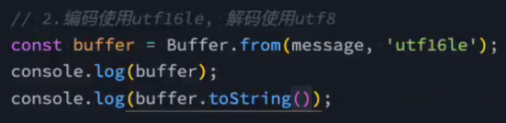

**编码解码一致时**

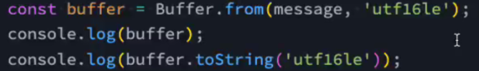 

**复制图片**

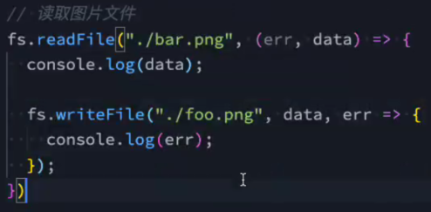



**Sharp库**



